Presse-Information
2025-107

Schmitz Cargobull AG
Schmitz Cargobull erhält erneut Prüfsiegel für nachhaltige Trailer-Telematik
Das Deutsche Institut für Nachhaltigkeit & Ökonomie zeichnet die Schmitz Cargobull Tochtergesellschaft Cargobull Telematics GmbH bereits zum dritten Mal in den Bereichen Ökologie, Ökonomie und Sozialkompetenz aus.
Februar 2025 – Wie bereits in den Jahren 2021 und 2023 ist die Schmitz Cargobull Tochtergesellschaft Cargobull Telematics GmbH auch für das Jahr 2025 mit dem Prüfsiegel „Gesicherte Nachhaltigkeit“ vom Deutschen Institut für Nachhaltigkeit & Ökonomie ausgezeichnet worden.

Das Zertifikat bestätigt, dass das Unternehmen vorbildlich in Sachen Nachhaltigkeit handelt und alle Prozesse ökonomisch nachhaltig gestaltet. Dies umfasst die Qualität von Produkten, Dienstleistungen und Beratung sowie die ökologische und soziale Verantwortung und die wirtschaftliche Zukunftsausrichtung. Die individuellen Nachhaltigkeitskompetenzen in den Bereichen Umwelt, Energie, Soziales, Ökonomie und Regionalität wurden durch Vor-Ort-Audits überprüft.

Auch das Telematik-System TrailerConnect® ist weiterhin zertifiziert und bietet den Kunden wichtige Vorteile. Transportunternehmen profitieren vom TrailerConnect®-System, indem sie hohe Nachhaltigkeits- und Sicherheitsstandards erreichen. Mit hochwertigen Sensoren werden kontinuierlich wichtige Messwerte, wie Temperatur, Reifendruck, Bremsleistung oder auch Achslast an eine zentrale Plattform übermittelt und damit den Flottenmanagern Echtzeit-Informationen zum Zustand des Fuhrparks zur Verfügung gestellt. Durch kontrollierten Datenaustausch können Daten selektiv mit verschiedenen Parteien entlang der Supply Chain geteilt werden. Dies trägt zur Optimierung von Routen und Fahrzeugwartungen bei und steigert die Effizienz im Fuhrpark.

2025-107

Flottenbetreiber können ihre Position bei öffentlichen Ausschreibungen oder Audits, wie zum Beispiel für ISO 14001 Umweltmanagement, ISO 50001 Energiemanagement oder ISO 16247 Energieaudit, durch ein zertifiziertes TrailerConnect®-System deutlich verbessern. Dies gilt auch für Versender, die verschiedene Nachweise zur Nachhaltigkeit
eines Unternehmens verlangen, um Aufträge zu vergeben.

Mit über 20 Jahren Erfahrung in der Entwicklung und Vermarktung des Telematiksystems „TrailerConnect®“ und über 110.000 aktiven Telematikeinheiten setzt die Cargobull Telematics GmbH Maßstäbe auf Europas Straßen. Als 100-prozentige Tochtergesellschaft der Schmitz Cargobull AG gehört sie zu den führenden Anbietern von Trailer-Telematik-Dienstleistungen und innovativen digitalen Produkten für die Transportbranche. Neben der Entwicklung eigener Hard- und Software bietet Cargobull Telematics ein umfassendes Service-Spektrum rund um die Trailer-Telematik an. Dazu zählen Beratungsleistungen im Bereich Daten-Schnittstellenmanagement sowie Transport- und Flotten-Management-Prozesse. Das Angebot der Cargobull Telematics GmbH ist individuell auf die Bedürfnisse der Kunden zugeschnitten und europaweit verfügbar.

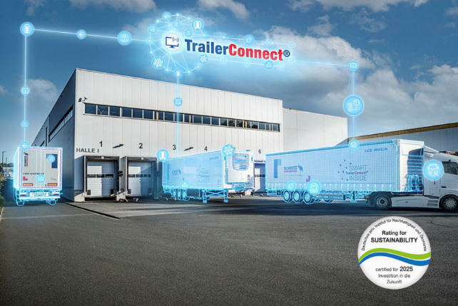

Über Schmitz Cargobull
Schmitz Cargobull ist führender Hersteller von Sattelaufliegern für temperierte Fracht, General Cargo und Schüttgüter in Europa und Vorreiter bei digitalen Lösungen für Trailer Services und verbesserte Konnektivität. Das Unternehmen stellt für den temperierten Güterverkehr zudem Transportkältemaschinen für Sattelkühlkoffer her. Mit einem ganzheitlichen Angebot von Finanzierung, Ersatzteilversorgung, Service-Verträgen, Telematiklösungen bis zum Gebrauchtfahrzeughandel unterstützt Schmitz Cargobull seine Kunden bei der Optimierung der Gesamtbetriebskosten (TCO) sowie der digitalen Transformation. Schmitz Cargobull wurde 1892 im Münsterland (Deutschland) gegründet. Das familiengeführte Unternehmen produziert pro Jahr mit über 6.000 Mitarbeitern rund 60.000 Fahrzeuge und erwirtschaftete im Geschäftsjahr 2023/24 einen Umsatz von rund 2,4 Mrd. Euro. Das internationale Produktions-Netzwerk umfasst aktuell zehn Werke in Deutschland, Litauen, Spanien, England, Türkei, Slowakei sowie in Australien.

Das Schmitz Cargobull Presse-Team:
Anna Stuhlmeier +49 2558 81-1340 I anna.stuhlmeier@cargobull.com
Andrea Beckonert +49 2558 81-1321 I andrea.beckonert@cargobull.com
Silke Hesener +49 2558 81-1501 I silke.hesener@cargobull.com

